Запорізький обласний центр
профілактики та боротьби зі СНІДом СТАТИСТИЧНИЙ ОГЛЯД З ВІЛ/СНІД в
Запорізькій області за 1 місяць 2021 року

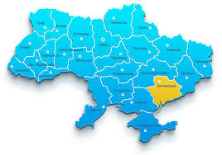
За 1 місяць 2021 року в Запорізькій
області офіційно зареєстровано
37 випадків ВІЛ-інфекції
7 випадків захворювання на СНІД
6 померлих від СНІДу
З 1987 по січень 2021 рік в Запорізькій області зареєстровано:
10912 хворих на ВІЛ-інфекцію
4355 хворих на СНІД
2026 померло від СНІД
ШЛЯХИ ІНФІКУВАННЯ ВІЛ в Запорізькій області 1 міс 2021 року

гетеросексуальний гомосексуальний парентеральний не визначений
шлях шлях шлях (СІН) шлях інфікування
?
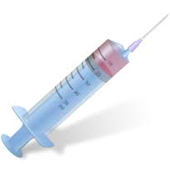

19 0 10 0

За 1 міс 2021 року ВІЛ-інфікованими матерями народилось 8 дітей. Більшість з них після 18 місяців життя звільняться від материнських антитіл.

Райони та міста Запорізької області у яких перевищує середньообласний показник за кількістю
ВІЛ-інфікованих осіб 1 міс.2021 р:
м. Мелітополь
райони: Токмацький
Куйбишевський
Якимівський
Василівський
К-Дніпровський

11,7

7,8
23,5
6,5
9,5
5,6

3,3

3,1

Нові зареєстровані випадки ВІЛ-інфекції, СНІДу та смертей, зумовлених СНІДом,
у містах та районам Запорізької області за 1 міс 2021 року

січень 2021 рік
Місто, район | ВІЛ-інфекції |  | СНІДу |  | Смертей від СНІДу
 | абс | пок на 100 т нас | абс | пок на 100 т нас | абс | пок на 100 т нас
м. Запоріжжя | 13 | 1,79 | 3 | 0,41 | 4 | 0,55
м. Бердянськ
м. Мелітополь | 5 | 3,29 | 1 | 0,66 | 1 | 0,66
м. Енергодар
Якимівський район | 1 | 3,06
Бердянський район
Великобілозерський
Василівський район | 4 | 6,50 | 1 | 1,63
Веселівський район
Вільнянський район |  |  |  |  | 1 | 2,18
Гуляйпільський район
Запорізький район
Більмацький район | 2 | 9,54 | 1 | 4,77
К-Дніпровський район | 3 | 7,81
Мелітопольський район | 1 | 2,07
Михайлівський район | 1 | 3,59 | 1 | 3,59
Новомиколаївський
Оріхівський район
Пологівський район
Приазовський район
Приморський район | 1 | 3,45
Розівський район
Токмацький район | 3 | 5,65
Чернігівський район
Установи ДКВС: | 3
Всього по області | 37 | 2,19 | 7 | 0,42 | 6 | 0,36

